Звіт про проведення тижня математики та фізики

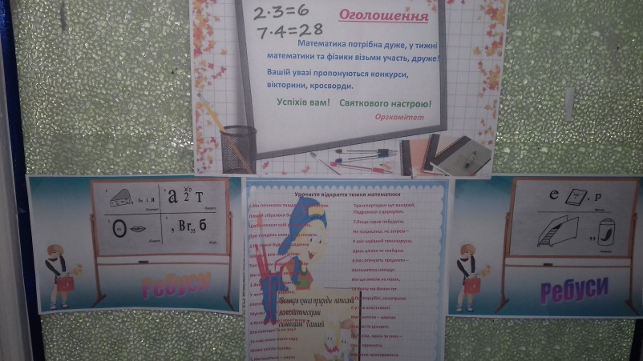З 12.11.2018  по 16.11.2018 в школі пройшов тиждень математики та фізики. Заходи тижня були направлені на створення умов для реалізації творчих здібностей учнів, на активізацію та розвиток пізнавального інтересу до математики та фізики.

Для участі в тижні математики були залучені учні 5-11 класів.

Перший день тижня розпочався з оголошення плану проведення заходів. В цей же день для учнів 5 – 9 класів учителями Свистуновою Н.В. та Богчарським С.П. було підготовлено повідомлення «Молодість та математика» про цікаві факти з життя видатних математиків Лапласа, Лагранжа, Паскаля, Галуа, Абеля та Ейлера.

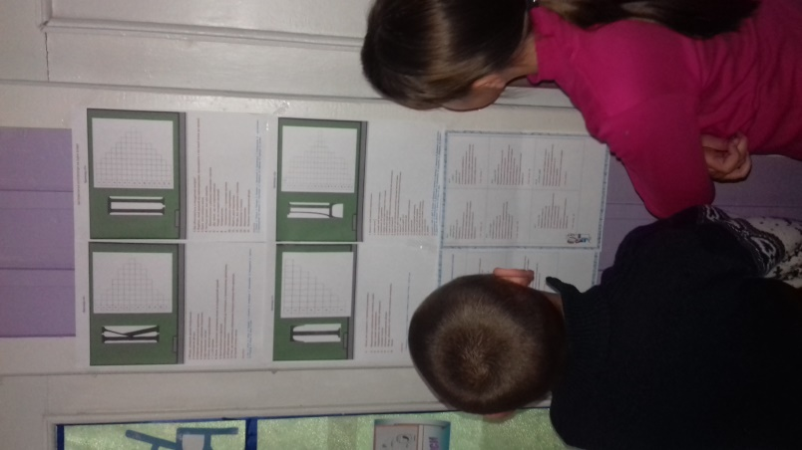У вівторок була проведена гра «Подорож у країну «Цікава математика»» для учнів 5-7 класів. Захід пройшов цікаво. Діти продемонстрували активність, кмітливість, взаємопідтримку. В турнірі перемогла дружба.

У середу на перервах для всіх бажаючих були показані математичні фокуси «Факіром може бути кожний » ( вчитель Свистунова Н.В.).

Після уроків відбувся перегляд Перегляд відеороликів обєднаних темою «Професія - Винахідник» для всіх бажаючих ( вчитель Нємцев С. С)

У четвер ученицями 7 класу Арашкевич Анастасією та Чепігою Кариною були організовані математичні фізкультхвилинки для учнів молодших класів.

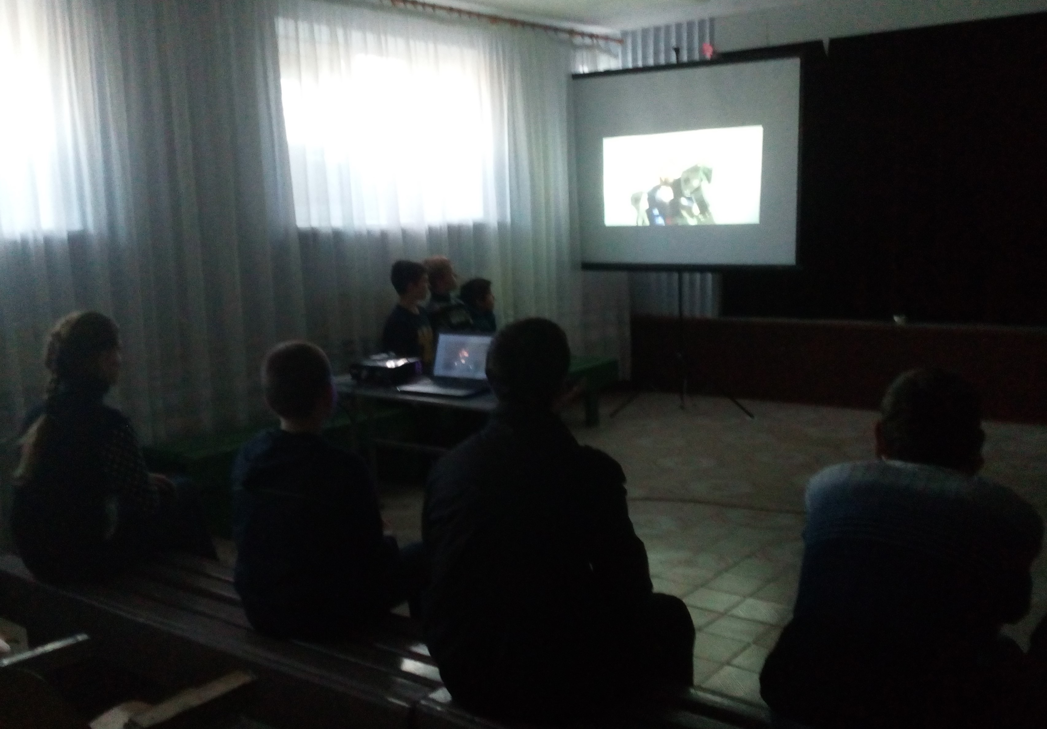

В п’ятницю під час перерв Учні 7 – 10 класів мали змону прийняти участь у квесті «Фізичны перегони» ( вчитель Нємцев С. С)

Протягом усього тижня учні розгадували кросворди, розв’язували логічні задачі і головоломки.

Тиждень математики та фізики сприяв розвитку математичної культури учнів, зацікавленості учнів у вивченні предметів та дав змогу провести цікаве, змістовне і корисне дозвілля.